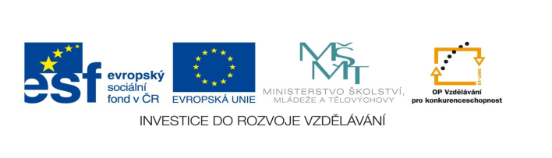

**STZákladní škola a mateřská škola Potůčky**

**Název vzdělávacího materiálu:**

**VY_32_inovace_48_Čj**

**Autor:**

**Mgr. Jana Kunstová**

**Číslo projektu:**

**CZ.1.07/1.4.00/21.2896**

**Ročník:**

**2.**

Identifikátor materiálu: EU - 3 - 48 - ČJ – pořádek vět v příběhu

|  |  |
| --- | --- |
| **Anotace** | Pracovní list je zaměřen na čtení s porozuměním |
| **Autor** | Mgr. Jana Kunstová |
| **Jazyk** | Čeština |
| **Očekávaný výstup** | Čtení s porozuměním, správné řazení vět v časovém sledu, rozlišuje vyjadřování v próze a ve verších, odlišuje pohádku od ostatních vyprávění |
| **Speciální vzdělávací potřeby** | - žádné – |
| **Klíčová slova** | Pohádky, pohádkové postavy, próza, verše |
| **Druh učebního materiálu** | Pracovní list |
| **Druh interaktivity** | Aktivita |
| **Cílová skupina** | Žák |
| **Stupeň a typ vzdělávání** | základní vzdělávání – první stupeň |
| **Typická věková skupina** | 7 - 8 let |
| **Celková velikost** | 76 kB – soubor. doc |

**Pořádek vět v příběhu**

***Povídám, povídám pohádku zamotanou a pozpátku. Pohádky teď rozmotáme, s pomocí či sami zvládnem.***

1.Dobře si přečti následující věty.Očísluj je v pořadí, v jakém mají následovat za sebou. Napiš, jak se pohádka jmenuje.

**Smolíček plakal a volal jelena, aby ho zachránil.**

**Jeskyňky Smolíčka odnesly.**

**Jelen šel na pastvu a nařídil Smolíčkovi, aby nikomu neotvíral.**

**Jelen byl daleko a Smolíčka neslyšel.**

**Smolíček byl neposlušný a jeskyňkám otevřel.**

**C:\Documents and Settings\Jana\Local Settings\Temporary Internet Files\Content.IE5\7R0N5HGL\MC900356157[1].wmf Pohádka se jmenuje:  
 _____________________**

**Šli za světlem a přišli k chaloupce.**

**Sbírali jahody a zabloudili.**

**Jeníček vylezl na strom a uviděl světlo.**

**C:\Documents and Settings\ucitel\Local Settings\Temporary Internet Files\Content.IE5\GVEYUWEI\MC900422909[1].wmf Jeníček a Mařenka šli do lesa.**

**Perníková chaloupka patřila ježibabě.**

**Najednou byla tma.**

**Pohádka se jmenuje:**

**_____________________________________**

**Liška Budulínka odnesla do své nory.**

**Když se dědeček s babičkou vrátili, chaloupka byla prázdná.**

**Jednou odešli babička s dědečkem do města na trh a Budulínek zůstal sám doma.**

**Budulínek otevřel lišce.**

**C:\Documents and Settings\Jana\Local Settings\Temporary Internet Files\Content.IE5\7R0N5HGL\MC900441392[1].wmf Budulínek žil v chaloupce s dědečkem a babičkou.**

**Pohádka se jmenuje:**

**______________________________________**

C:\Documents and Settings\Jana\Local Settings\Temporary Internet Files\Content.IE5\7R0N5HGL\MC900232332[1].wmf2. Znáš dobře pohádky? Ve větách se pomíchala slova. Oprav věty a napiš je správně:

**Liška povozila Smolíčka na ocásku.**

**__________________________________________________**

**Na Karkulku čekal v lese jelen se zlatými parohy.**

**__________________________________________________  
  
__________________________________________________**

**Jeskyňky otevřely dveře Smolíčkovi.**

**__________________________________________________**

**POUŽITÉ ZDROJE:**

**Obrázky:** <http://office.microsoft.com>

B. Němcová, Pohádky a pověsti, Ottovo nakladatelství 2010, Praha